Министерство образования Республики Беларусь  
Учреждение образования “Белорусский государственный университет информатики и радиоэлектроники”  
  
Факультет компьютерного проектирования

Кафедра инженерной психологии и эргономики

Дисциплина «Основы алгоритмизации и программирования»

**ОТЧЕТ**  
к лабораторной работе № 7  
на тему:  
**“Структуры и файлы”**

Выполнил студент группы 410902

Ярмошук Виктория Олеговна

Проверил

Усенко Филипп Владимирович

Минск 2024

Цель: сформировать навыки и умения обработки структурированных типов данных, организованных в виде структур и файлов.

Индивидуальное задание

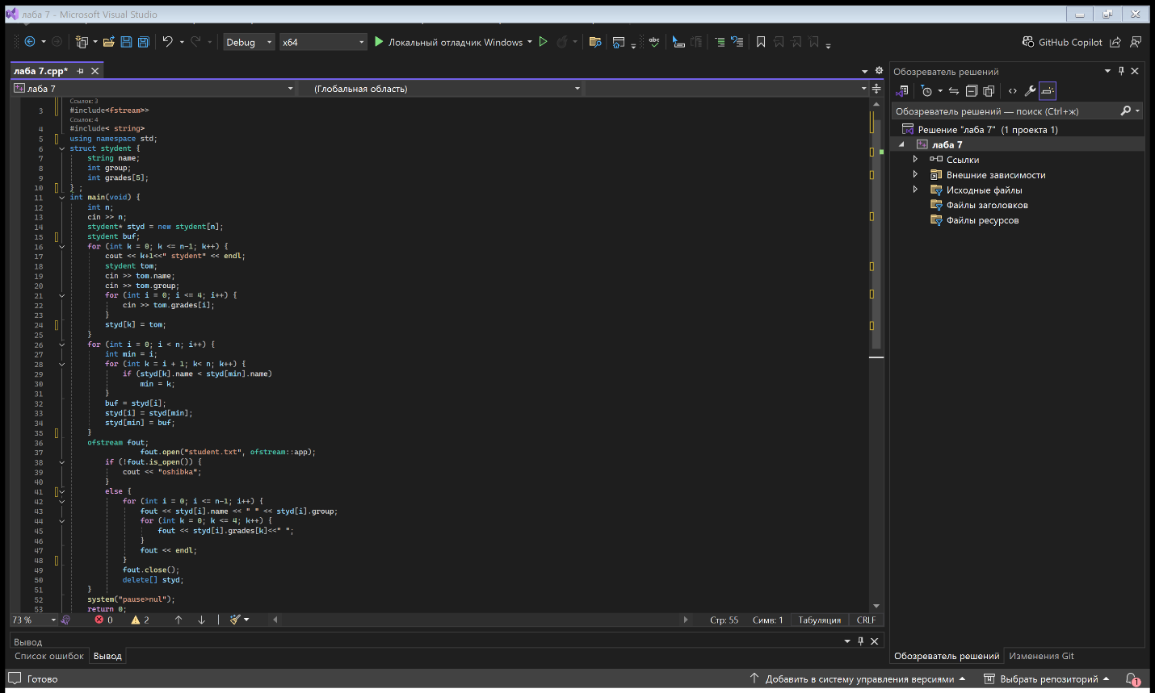Вариант №2: Описать структуру с именем STUDENT, содержащую следующие поля: - фамилия и инициалы; - номер группы; - успеваемость (массив из пяти элементов). Написать программу, выполняющую следующие действия: - ввод с клавиатуры данных; записи должны быть упорядочены по алфавиту. Предусмотреть запись в файл

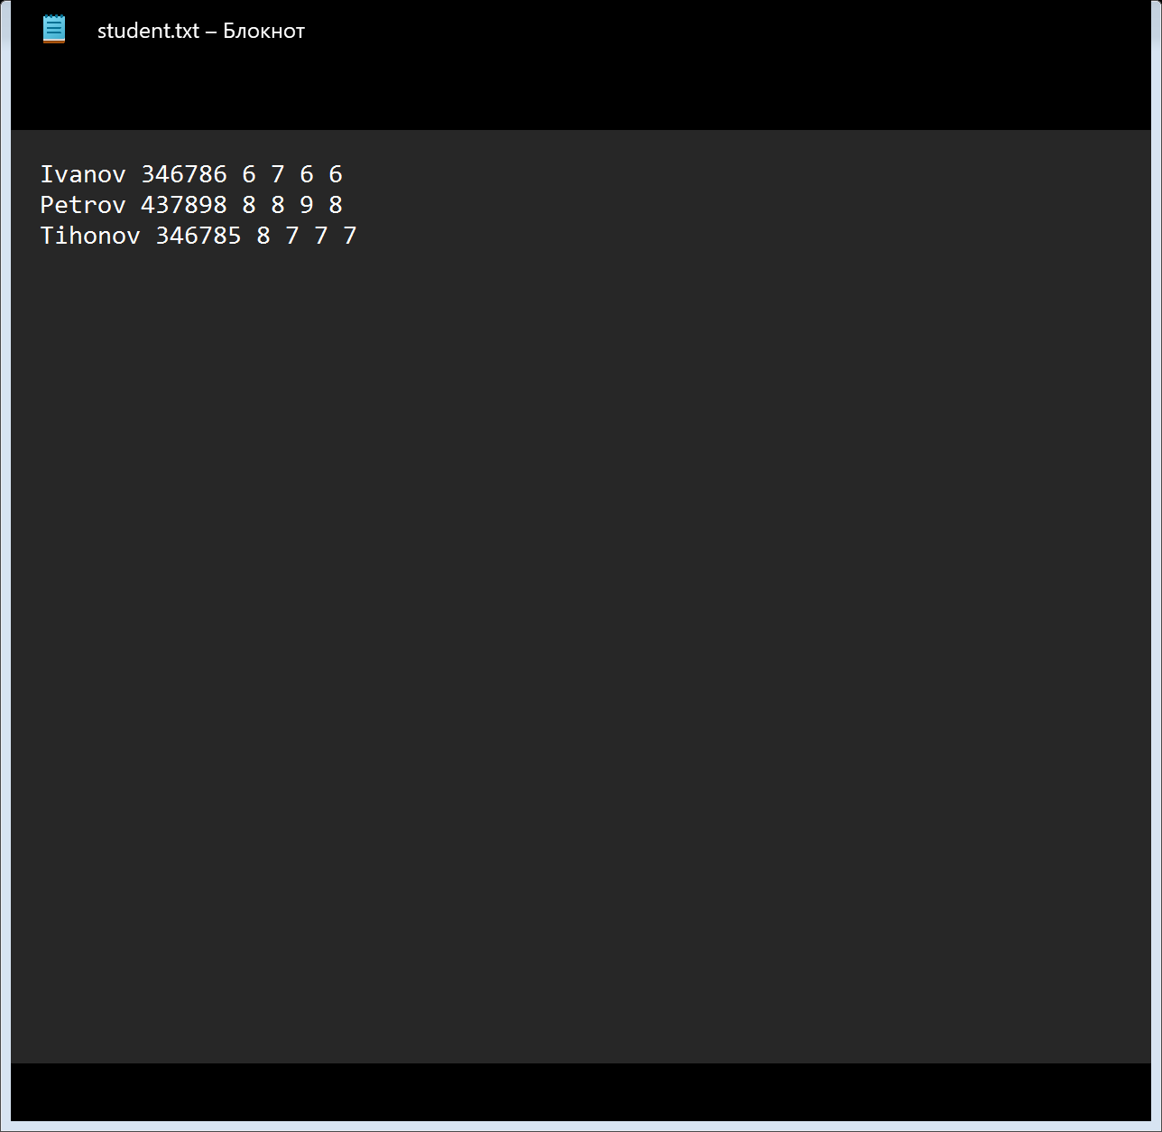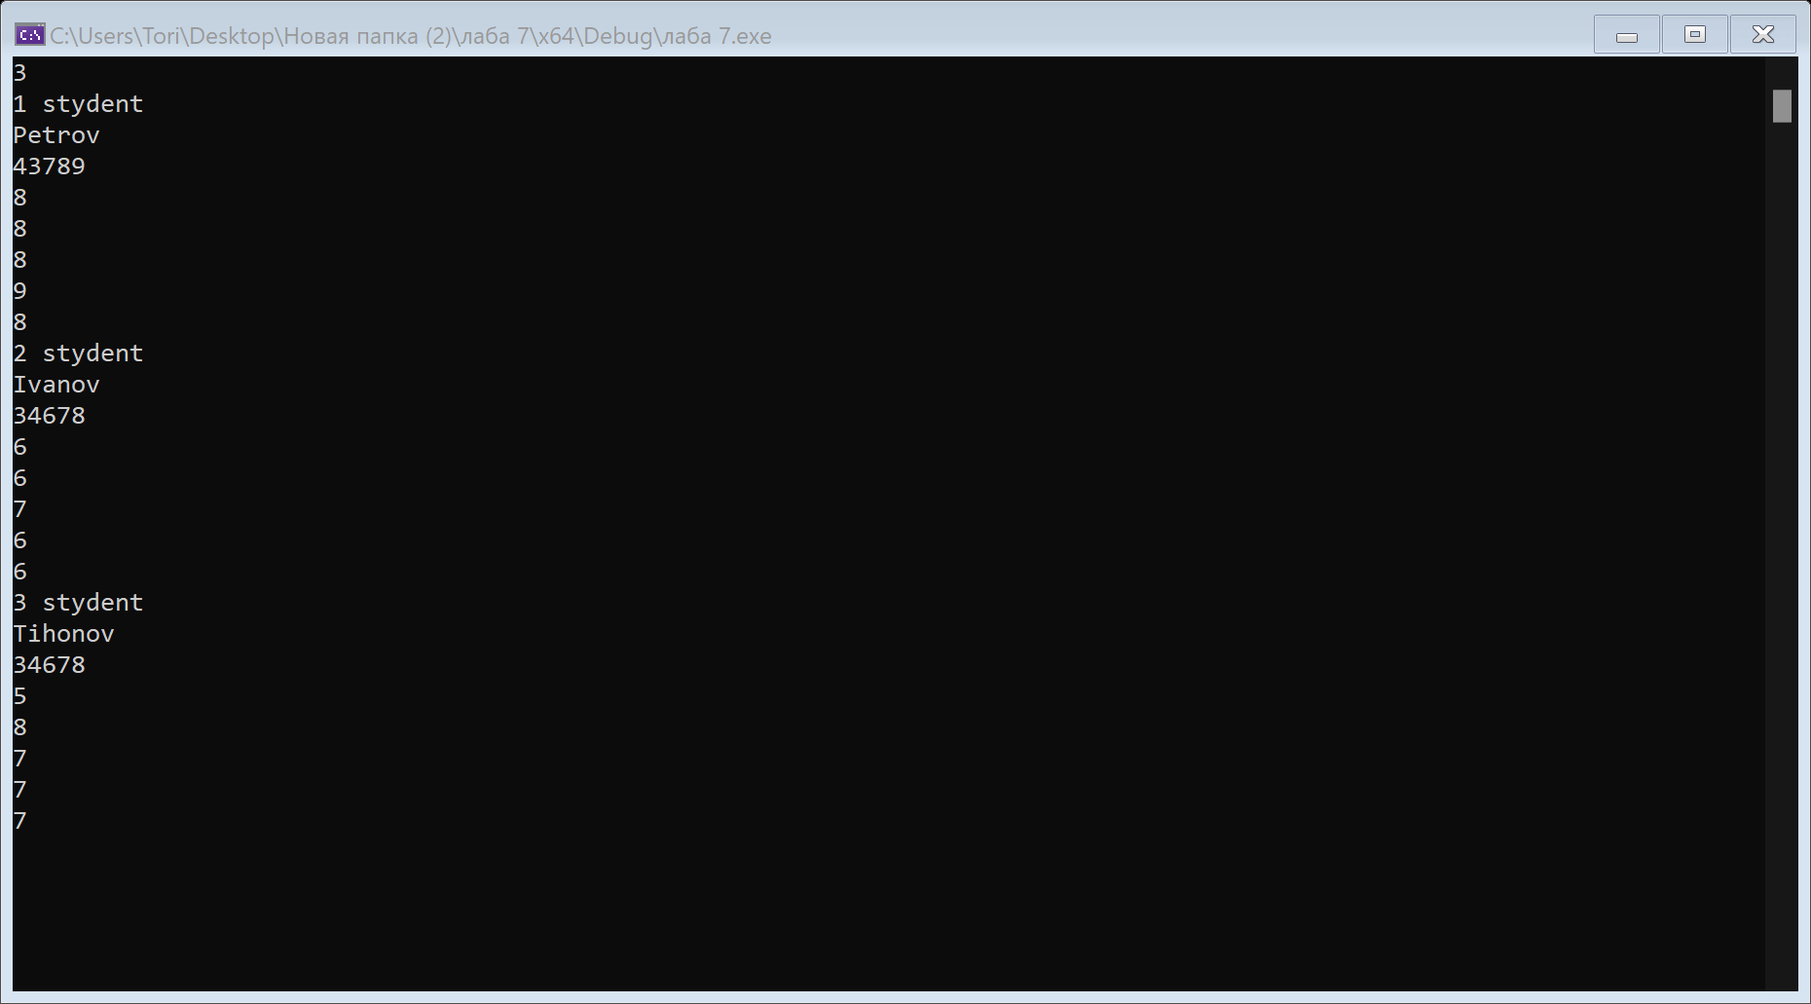В данной программе создаётся структура которая содержит имя, номер группы и массив из 5 оценок студента. Для записи в файл используется класс ofstream. В программе создаётся динамический массив из переменных типа stydent и его размер вводиться клавиатуры. В конце программы массив удаляется.

Наглядный пример работы программы.

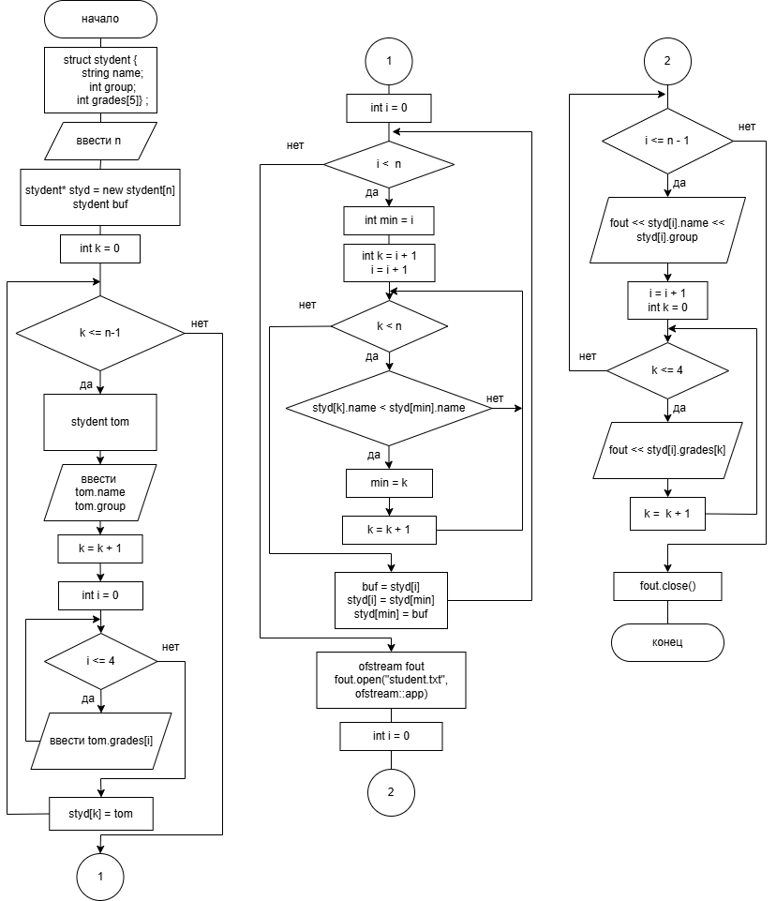Блок-схема алгоритма:

Вывод: При выполнении лабораторной работы были сформированы умения обработки структурированных типов данных, организованных в виде структур и файлов.